ตอนที่ ๔

ฐานการเรียนรู้อาเซียนศึกษา

การจัดฐานการเรียนรู้อาเซียนศึกษา ได้มีการกำหนดไว้หลายกิจกรรม ได้แก่ เกมบิงโกอาเซียน ตามหาอาเซียน อุดรอยรั่วอาเซียน จิตกรอาเซียน ใบ้คำอาเซียน และกำหนดให้ผู้รับบริการใช้เวลาเข้าร่วมกิจกรรมในฐานการเรียนรู้ เรื่อง ท่องโลกอาเซียน เป็นเวลา ๔ ชั่วโมง ๒๐ นาที ซึ่งมีรายละเอียดดังนี้

เรื่อง ท่องโลกอาเซียน

เวลา ๔ ชั่วโมง ๒๐ นาที

สาระสำคัญ
ประชาคมอาเซียน เป็นการรวมตัวของประเทศสมาชิกอาเซียน เพื่อเพิ่มอำนาจต่อรองและ ขีดความสามารถแข่งขันของอาเซียนในเวทีระหว่างประเทศในทุกด้าน รวมถึงความสามารถในการรับมือกับปัญหาใหม่ ๆ ในระดับโลกที่ส่งผลกระทบมาถึงภูมิภาคอาเซียน เช่น ภาวะโลกร้อน การก่อการร้าย เป็นต้น ด้วยเหตุนี้ สมาคมประชาชาติแห่งเอเชียตะวันออกเฉียงใต้ หรืออาเซียน (Association of Southeast Asian Nations) จึงได้มีข้อตกลงให้อาเซียนรวมตัวเป็นชุมชนหรือประชาคมเดียวกัน (ASEAN Community) ให้สำเร็จภายในปี พ.ศ. ๒๕๕๘ (ค.ศ. ๒๐๑๕)

ผลการเรียนรู้ที่คาดหวัง
๑. ผู้เรียนมีความรู้ ความเข้าใจ ประวัติความเป็นมาและวัตถุประสงค์ของการก่อตั้ง อาเซียน
๒. ผู้เรียนมีความรู้ ความเข้าใจ ข้อมูลพื้นฐานตลอดจนภาษาและวัฒนธรรมของกลุ่มประเทศ สมาชิกอาเซียน
๓. ผู้เรียนมีความรู้ ความเข้าใจ ในความร่วมมือของกลุ่มประเทศสมาชิกอาเซียน

ทักษะการเรียนรู้
- ทักษะการสังเกต
- ทักษะการจำแนกประเภท
- ทักษะการจัดกระทำและสื่อความหมายข้อมูล
- ทักษะการลงความเห็นจากข้อมูล
- ทักษะการตีความและลงข้อสรุป

สื่อและวัสดุอุปกณ์

นิทรรศการท่องโลกอาเซียน ของศูนย์วิทยาศาสตร์เพื่อการศึกษาขอนแก่น
- วิดีทัศน์
- ใบความรู้
- ใบงาน
- ใบกิจกรรม เกมบิงโกอาเซียน
- ใบกิจกรรมแรลลี่อาเซียน ๕ กิจกรรม
กิจกรรมที่ ๑ ตามหาอาเซียน
กิจกรรมที่ ๒ รวมพลังอาเซียน
กิจกรรมที่ ๓ อุดรอยรั่วอาเซียน
กิจกรรมที่ ๔ จิตกรอาเซียน
กิจกรรมที่ ๕ ใบ้คำอาเซียน

กิจกรรมการเรียนรู้
๑. วิทยากรชี้แจงรายละเอียดเกี่ยวกับการจัดกิจกรรม เรื่อง ท่องโลกอาเซียน โดยแบ่งการจัดกิจกรรรมออกเป็น ๒ ช่วง
ช่วงที่ ๑ ใช้เวลาทำกิจกรรม ๑ ชั่วโมง ๒๐ นาที ดำเนินการดังนี้
๑.๑ ให้ผู้เรียนศึกษาใบความรู้ เรื่อง อาเซียน โดยศึกษาไปพร้อมกับนิทรรศการ ท่องโลกอาเซียน ของศูนย์วิทยาศาสตร์เพื่อการศึกษาขอนแก่น
๑.๒ ให้ผู้เรียนชมวีดีทัศน์ เรื่อง ท่องโลกอาเซียน ( ๒๕ นาที )
๑.๓ วิทยากรอธิบายเพิ่มเติมการกำเนิดอาเซียน ประชาคมอาเซียน และกลุ่ม ประเทศสมาชิกอาเซียน
๑.๔ ให้ผู้เรียนทำใบกิจกรรม เกมบิงโกอาเซียน
๑.๕ ให้ผู้เรียนทำใบงาน
๑.๖ วิทยากรและผู้เรียนร่วมกันอภิปรายและสรุปเนื้อหาที่เรียน
ช่วงที่ ๒ ใช้เวลาทำกิจกรรม ๓ ชั่วโมง ดำเนินการจัดกิจกรรมแรลลี่อาเซียน ๕ กิจกรรม คือ ตามหาอาเซียน รวมพลังอาเซียน อุดรอยรั่วอาเซียน จิตกรอาเซียน ใบ้คำอาเซียน
๒. วิทยากรดำเนินการจัดกิจกรรมตามกำหนดเวลา
การประเมินผล
- สังเกตพฤติกรรมการเรียนรู้/การมีส่วนร่วม
- ประเมินจากการทำใบกิจกรรม
- ประเมินจากการทำใบงาน

บันทึกผลการจัดกิจกรรมของวิทยากรในฐานนี้
…………………………………………………………………………………………………………………………..……………………..
……………………………………………………………………………………………………………………………………..…………..
………………………………………………………………………………………………………………………………………..………..
…………………………………………………………………………………………………………………………………..……………..
…………………………………………………………………………………………………………………………………..……………..
………………………………………………………………………………………………………………………………..………………..
………………………………………………………………………………………………………………………………………..………..
…………………………………………………………………………………………………………………………………..……………..
…………………………………………………………………………………………………………………………………..……………..
………………………………………………………………………………………………………………………………..………………..

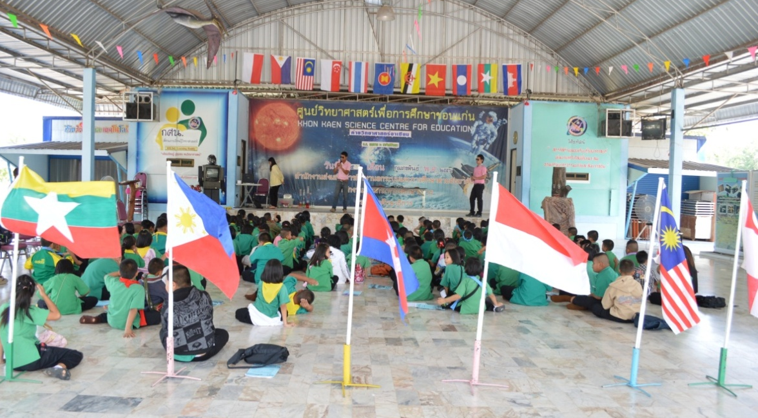

ใบความรู้

เรื่อง อาเซียน

อาเซียน หรือ สมาคมประชาชาติแห่งเอเชียตะวันออกเฉียงใต้ (Association of South East Asian Nations หรือ ASEAN)
ก่อตั้งขึ้นโดยปฏิญญากรุงเทพ (The Bangkok Declaration) เมื่อวันที่ ๘ สิงหาคม ๒๕๑๐ โดยมีวัตถุประสงค์เพื่อส่งเสริมความเข้าใจอันดีต่อกันในระหว่างประเทศในภูมิภาค ธำรงไว้ซึ่งสันติภาพ เสถียรภาพและความมั่นคงทางการเมือง สร้างสรรค์ความเจริญทางด้านเศรษฐกิจ การพัฒนาสังคมและวัฒนธรรมการกินดีอยู่ดี บนพื้นฐานของความเสมอภาคและผลประโยชน์ร่วมกันของประเทศสมาชิก

“ปฏิญญากรุงเทพ” (Bangkok Declaration) หรือ ปฏิญญาอาเซียน (ASEAN Declaration)
เป็นเอกสารในการก่อตั้งสมาคมประชาชาติแห่งเอเชียตะวันออกเฉียงใต้ ซึ่งได้รับการลงนาม ณ กรุงเทพมหานคร ในวันที่ ๘ สิงหาคม ๒๕๑๐ โดยในขณะนั้นมีสมาชิกผู้ก่อตั้งจำนวน ๕ ประเทศ ได้แก่ ไทย อินโดนีเซีย สิงคโปร์ มาเลเซีย และฟิลิปปินส์

วัตถุประสงค์หลักของการก่อตั้งอาเซียน
๑. ส่งเสริมความร่วมมือและความช่วยเหลือซึ่งกันและกันในทางเศรษฐกิจ สังคม วัฒนธรรม เทคโนโลยี วิทยาศาสตร์ และการบริหาร
๒. ส่งเสริมสันติภาพและความมั่นคงส่วนภูมิภาค
๓. เสริมสร้างความเจริญรุ่งเรืองทางเศรษฐกิจ พัฒนาการทางวัฒนธรรมในภูมิภาค
- ส่งเสริมให้ประชาชนในอาเซียนมีความเป็นอยู่และคุณภาพชีวิตที่ดี
๕. ให้ความช่วยเหลือซึ่งกันและกันในรูปของการฝึกอบรมและการวิจัย และส่งเสริมการศึกษาด้านเอเชียตะวันออกเฉียงใต้
๖. เพิ่มประสิทธิภาพของการเกษตรและอุตสาหกรรม การขยายการค้า ตลอดจนการปรับปรุงการขนส่งและการคมนาคม
๗. เสริมสร้างความร่วมมืออาเซียนกับประเทศภายนอกองค์กรความร่วมมือแห่งภูมิภาค อื่น ๆ และองค์กรระหว่างประเทศ

วิสัยทัศน์อาเซียน
เพื่อส่งเสริมความร่วมมือและความช่วยเหลือทางเศรษฐกิจสังคม วัฒนธรรม เทคโนโลยี และการบริหาร ส่งเสริมสันติภาพและความมั่นคงของภูมิภาค ส่งเสริมความร่วมมือระหว่างอาเซียนกับต่างประเทศและองค์กรระหว่างประเทศ พัฒนาเป็นสังคมที่เปิดกว้าง และเปิดโอกาสให้สังคมมีส่วนร่วมในการพัฒนาประเทศ

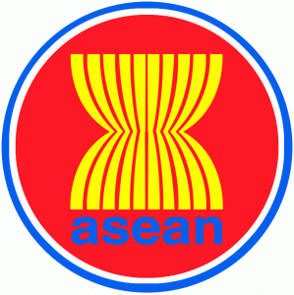
สัญลักษณ์อาเซียน

ลักษณ์ของเซียน คือ รูปรวงข้าวสีเหลืองบนพื้นสีแดง ล้อมรอบด้วยวงกลมสีขาวและสีน้ำเงิน รวงข้าว ๑๐ ต้น หมายถึง ประเทศสมาชิก ๑๐ ประเทศ
สีเหลือง หมายถึง ความเจริญรุ่งเรือง
สีแดง หมายถึง ความกล้าหาญและการมีพลวัติ
สีขาว หมายถึง ความบริสุทธิ์
สีน้ำเงิน หมายถึง สันติภาพและความมั่นคง

คำขวัญอาเซียน One Vision, One Identity, One Community
หนึ่งวิสัยทัศน์ หนึ่งอัตลักษณ์ หนึ่งประชาคม

กฎบัตรอาเซียน (ASEAN Charter)
คือธรรมนูญอาเซียนที่จะมีการวางกรอบของกฎหมายและโครงสร้างองค์กร เพื่อเพิ่มประสิทธิภาพของอาเซียนในการขับเคลื่อนเพื่อรวมตัวเป็นประชาคมอาเซียนภายในปี ๒๐๑๕ (พ.ศ. ๒๕๔๘) เพื่อให้อาเซียนเป็นองค์กรระหว่างรัฐบาลในภูมิภาคที่มีประสิทธิภาพ มีประชาชน เป็นศูนย์กลางและเคารพในกติกาการทำงานระหว่างกันมากยิ่งขึ้น

ประชาคมอาเซียน (ASEAN Community)
ประชาคมอาเซียนประกอบด้วยความร่วมมือ ๓ เสาหลัก คือ
๑. ประชาคมการเมืองและความมั่นคงอาเซียน ( ASEAN Political and Security Community : APSC ) มุ่งหมายให้ประเทศในภูมิภาคอยู่ร่วมกันอย่างสันติ มีระบบแก้ไขความขัดแย้งระหว่างกันด้วยดี มีเสถียรภาพอย่างรอบด้าน มีกรอบความร่วมมือเพื่อรับมือกับภัยคุกคามความมั่นคง ทั้งในรูปแบบเดิมและรูปแบบใหม่ เพื่อให้ประชาชนมีความปลอดภัยและมั่นคง
๒. ประชาคมเศรษฐกิจอาเซียน ( ASEAN Economic Community : AEC ) มุ่งหมายให้เกิดการรวมตัวกันทางด้านเศรษฐกิจ และการอำนวยความสะดวกในการติดต่อค้าขายระหว่างกัน อันจะทำให้ภูมิภาคนี้มีความเจริญมั่งคั่งและสามารถแข่งขันกับภูมิภาคอื่น ๆ ได้ ทั้งนี้เพื่อความอยู่ดีกินดีของประชาชนในกลุ่มประเทศอาเซียน
๓. ประชาคมสังคมและวัฒนธรรมอาเซียน ( ASEAN Socio - Cultural Community : ASCC ) มุ่งหมายให้ประชาชนของแต่ละประเทศอยู่ร่วมกันภายใต้แนวคิดสังคมเอื้ออาทร มีสวัสดิการทางสังคมที่ดีและมีความมั่นคงทางสังคม

ตลอดระยะเวลา ๔๖ ปีที่มีการก่อตั้งอาเซียน ถือว่าได้ประสบความสำเร็จจนเป็นที่ยอมรับจากหลายฝ่าย ไม่ว่าจะเป็นด้านการเมืองเเละความมั่นคง ด้านเศรษฐกิจ และการพัฒนาด้านสังคมและวัฒนธรรม ซึ่งประเทศไทยได้รับประโยชน์อย่างมากจากความร่วมมือต่าง ๆ ของอาเซียน ไม่ว่าจะเป็นประโยชน์จากการที่ภูมิภาคเป็นเสถียรภาพและสันติภาพ อันเป็นผลจากกรอบความร่วมมือด้านการเมืองและความมั่นคง ความร่วมมือด้านเศรษฐกิจ ความร่วมมือด้านสังคมและวัฒนธรรม ซึ่งถ้าหากไม่มีความร่วมมือเหล่านี้แล้ว คงเป็นการยากที่จะพัฒนาประเทศได้โดยลำพัง

พัฒนาการอาเซียน
หลังจากที่ ๕ ประเทศ คือ มาเลเซีย อินโดนิเซีย ฟิลิปปินส์ สิงคโปร์ ไทย ได้ลงนามปฏิญญากรุงเทพ ได้มีสมาชิกเพิ่มเติม ได้แก่
ประเทศบรูไน ดารุสซาลาม เข้าเป็นสมาชิกเมื่อวันที่ ๗ มกราคม ๒๕๒๗
ประเทศเวียดนาม เข้าเป็นสมาชิกเมื่อวันที่ ๒๘ กรกฎาคม ๒๕๓๘
ประเทศลาว เข้าเป็นสมาชิกเมื่อวันที่ ๒๓ กรกฎาคม ๒๕๔๐
ประเทศพม่า เข้าเป็นสมาชิกเมื่อวันที่ ๒๓ กรกฎาคม ๒๕๔๐
ประเทศกัมพูชา เข้าเป็นสมาชิกเมื่อวันที่ ๓๐ เมษายน ๒๕๔๒

สำนักเลขาธิการอาเซียน
ตั้งอยู่ที่กรุงจาการ์ตา ประเทศอินโดนีเซีย ทำหน้าที่เป็นหน่วยงานประสานความร่วมมือระหว่างประเทศสมาชิกทั้ง ๑๐ ประเทศ เลขาธิการอาเซียน คนปัจจุบัน เล เลือง มินห์ นักการเมืองและนักการทูตชาวเวียดนาม

ความสัมพันธ์ระหว่างอาเซียนกับภายนอก
นอกจากสมาชิกทั้ง ๑๐ ประเทศ ความสัมพันธ์ระหว่างอาเซียนกับภายนอก คู่เจรจามีทั้งสิ้น จำนวน ๙ ประเทศ กับ ๑ องค์กร ได้แก่ จีน ญี่ปุ่น เกาหลีใต้ สหรัฐอเมริกา ออสเตรเลีย นิวซีแลนด์ แคนาดา อินเดีย รัสเซีย และสหภาพยุโรป
อาเซียน + ๓
จีน ญี่ปุ่น เกาหลีใต้

เพื่อส่งเสริมความร่วมมือในระดับอนุภูมิภาคเอเชียตะวันออก และเพื่อนำไปสู่การจัดตั้งชุมชนเอเชีย-ตะวันออก (East Asian Community)

การประชุมสุดยอดเอเชียตะวันออก East Asia Summit – EAS + ๖
เป็นการประชุมสุดยอดของผู้นำประเทศในภูมิภาคเอเชียตะวันออก จำนวน ๑๖ ประเทศ โดยมีกลุ่มประเทศอาเซียนเป็นศูนย์กลาง ซึ่งประกอบด้วย ๑๐ ประเทศ + ๓ และ อินเดีย ออสเตรเลีย นิวซีแลนด์
จีน ญี่ปุ่น เกาหลีใต้
อินเดีย ออสเตรเลีย นิวซีแลนด์

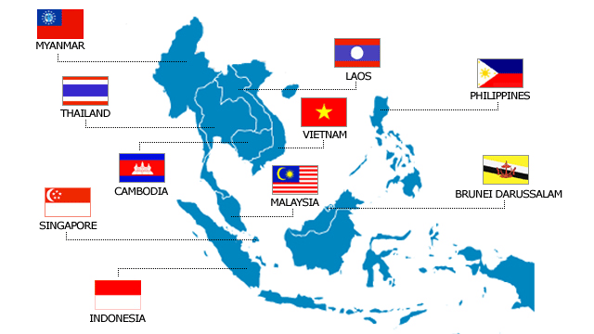
ข้อมูลรายประเทศ

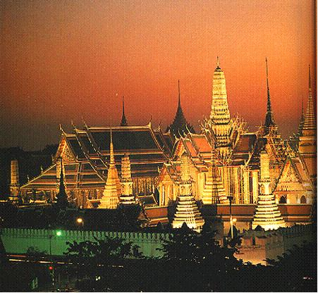

ประเทศไทย
มีชื่อเป็นทางการว่า : ราชอาณาจักรไทย : Kingdom of Thailand
เมืองหลวงคือ : กรุงเทพมหานคร
การปกครอง : ระบอบประชาธิปไตย มีพระมหากษัตริย์เป็นประมุข
ประมุข : พระบาทสมเด็จพระปรมินทรมหาภูมิพลอดุลยเดช
ภาษาราชการ : ภาษาไทย
หน่วยเงินตรา : บาท (Baht)

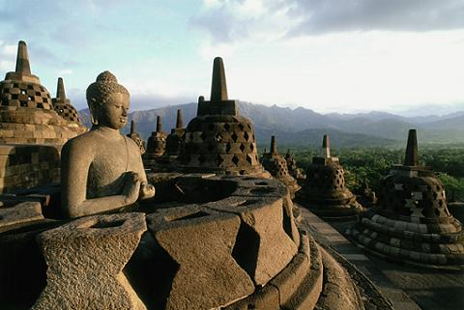

ประเทศอินโดนีเซีย
มีชื่อเป็นทางการว่า : สาธารณรัฐอินโดนีเซีย : Republic of Indonesia
เมืองหลวงคือ : กรุงจาการ์ตา
การปกครอง : ระบอบสาธารณรัฐแบบประชาธิปไตย
ประมุข : พลโทซูซีโล บัมบัง ยูโดโยโน
ภาษาราชการ : ภาษาบาร์ฮาซา, ภาษาอินโดนีเซีย
หน่วยเงินตรา : รูเปียห์ (Rupiah) ๑,๐๐๐ รูเปียห์ เท่ากับประมาณ ๓ บาทไทย

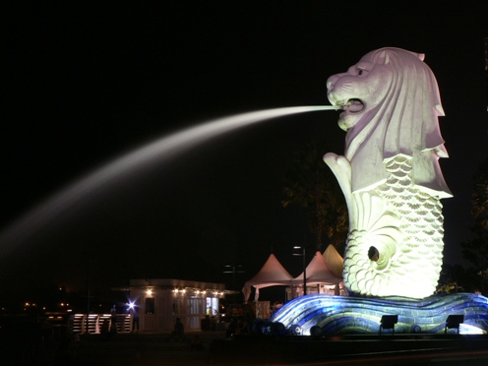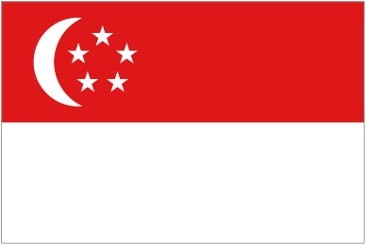

ประเทศสิงคโปร์
มีชื่อเป็นทางการว่า : สาธารณรัฐสิงคโปร์ : Republic of Singapore
เมืองหลวงคือ : สิงคโปร์
การปกครอง : ระบบสาธารณรัฐแบบรัฐสภา มีประธานาธิบดีเป็นประมุข
ประมุข : โทนี ตัน เค็ง ยัม
ภาษาราชการ : ภาษาอังกฤษ, ภาษาจีนกลาง, ภาษามาเลย์, ภาษาทมิฬ
หน่วยเงินตรา : ดอลลาร์ (Dollar) ๑ ดอลล่าร์สิงคโปร์ เท่ากับประมาณ ๒๕ บาทไทย

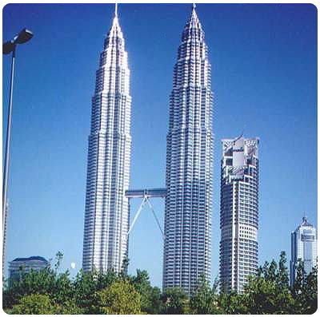

ประเทศมาเลเชีย
มีชื่ออย่างเป็นทางการว่า : สหพันธรัฐมาเลเซีย : Malaysia
เมืองหลวงคือ : กรุงกัวลาลัมเปอร์
การปกครอง : สหพันธรัฐ
ประมุข : สมเด็จพระราชาธิบดีสุลต่านตวนกู อับดุล ฮาลิม มูอัซซอม ซาร์
ภาษาราชการ : ภาษามาเลย์
หน่วยเงินตรา : ริงกิต (Ringgit) ๑ ริงกิต เท่ากับประมาณ ๑๐ บาทไทย

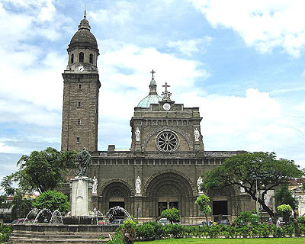

ประเทศฟิลิปปินส์
มีชื่อเป็นทางการว่า : สาธารณรัฐฟิลิปปินส์ : Republic of the Philippines
เมืองหลวงคือ : กรุงมะนิลา
การปกครอง : สาธารณรัฐเดี่ยวระบบประธานาธิบดี
ประมุข : เบนิกโน อากีโน ที่ 3
ภาษาราชการ : ภาษาตากาล๊อก, ภาษาอังกฤษ
หน่วยเงินตรา : เปโซ (Peso) ๑.๔๐ เปโซ เท่ากับประมาณ ๑ บาทไทย

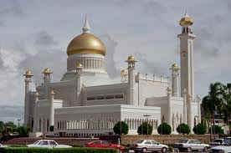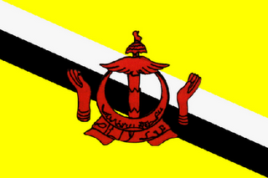

ประเทศบรูไน ดารุสซาลาม
มีชื่อเป็นทางการว่า : เนการาบรูไน ดารุสซาลาม : Negara Brunei Darussalam
เมืองหลวงคือ : บันดาร์เสรีเบกาวัน
การปกครอง : สมบูรณาญาสิทธิราชย์
ประมุข : สมเด็จพระราชาธิบดีฮัจญี ฮัสซานัล โบลเกียห์ มูอิซซัดดิน วัดเดาเลาะห์
ภาษาราชการ : ภาษามาเลย์, ภาษาอาหรับ
หน่วยเงินตรา : ดอลล่าร์บรูไน ๑ ดอลล่าร์บรูไน เท่ากับประมาณ ๒๕ บาทไทย

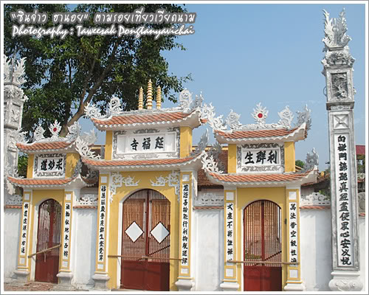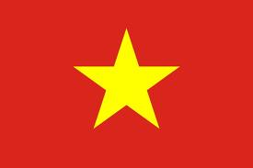

ประเทศเวียดนาม
มีชื่ออย่างเป็นทางการ : สาธารณรัฐสังคมนิยมเวียดนาม : Socialist Republic of Vietnam
เมืองหลวงคือ : กรุงฮานอย
การปกครอง : ระบอบสังคมนิยมเวียดนาม
ประมุข : เจือง เติ๋น ซาง
ภาษาราชการ : ภาษาเวียดนาม
หน่วยเงินตรา : ด่อง (Dong) ๖๕๒ ด่อง เท่ากับประมาณ ๑ บาทไทย

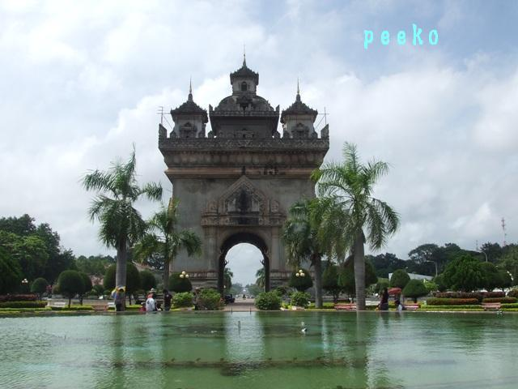

ประเทศลาว
มีชื่อเป็นทางการว่า : สาธารณรัฐประชาธิปไตยประชาชนลาว : The Loa People's Democratic Republic
เมืองหลวงคือ : นครหลวงเวียงจันทร์
การปกครอง : ระบอบสังคมนิยม
ประมุข : พลโทจูมมะลี ไซยะสอน
ภาษาราชการ : ภาษาลาว
หน่วยเงินตรา : กีบ (Kip) ๑,๐๐๐ กีบ เท่ากับประมาณ ๔ บาทไทย

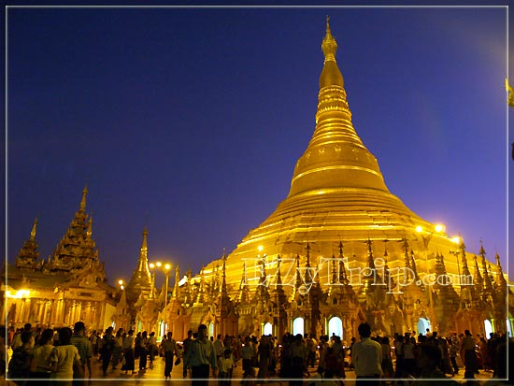

ประเทศพม่า
มีชื่อเป็นทางการว่า : สาธารณรัฐแห่งสหภาพเมียนมาร์ : Republic of the Union of the Myanmar
เมืองหลวงคือ : เนปีดอร์
การปกครอง : ระบบประธานาธิบดี
ประมุข : พลเอกเต็ง เส่ง
ภาษาราชการ : ภาษาพม่า
หน่วยเงินตรา : จั๊ต (Kyat) ๒๖ จั๊ต เท่ากับประมาณ ๑ บาทไทย

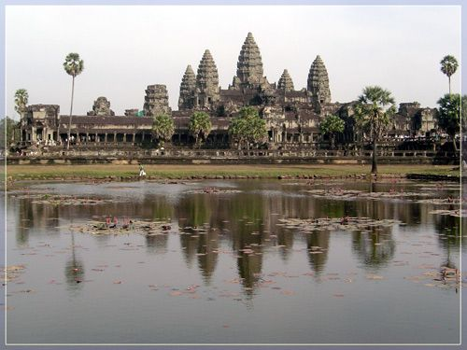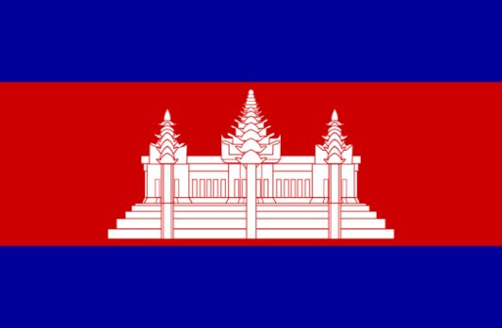

ประเทศกัมพูชา
มีชื่อเป็นทางการว่า : ราชอาณาจักรกัมพูชา : Kingdom of Cambodia
เมืองหลวงคือ : กรุงพนมเปญ
การปกครอง : ระบอบประชาธิปไตย
ประมุข : พระบาทสมเด็จพระบรมนาถนโรดม สีหมุนี
ภาษาราชการ : ภาษาเขมร
หน่วยเงินตรา : เรียล (Riel) ๑๒๗ เรียล เท่ากับประมาณ ๑ บาทไทย

คำกล่าวทักทาย (ภาษาอาเซียน)

บรูไน ดารุสซาลาม | ซาลามัต ดาตัง
อินโดนีเซีย | ซาลามัต เซียง
มาเลเซีย | ซาลามัต ดาตัง เกอร์
ฟิลิปปินส์ | กูมุสตา
สิงคโปร์ | หนีห่าว
ไทย | สวัสดี
กัมพูชา | ซัวสเด
ลาว | สำบายดี
พม่า | มิงกาลาบา
เวียดนาม | ซินจ่าว

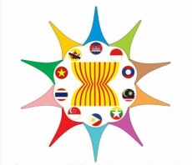

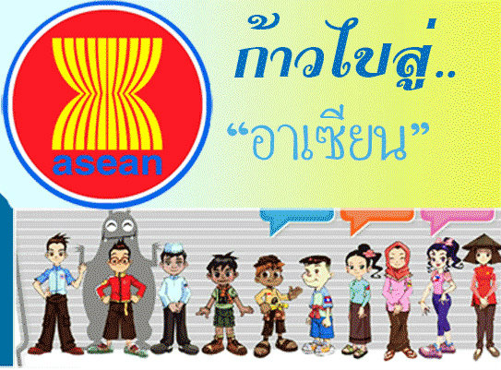

ใบงาน

เรื่อง อาเซียน

คำชี้แจง ให้ผู้เรียนตอบคำถามต่อไปนี้

๑. อาเซียน มีชื่ออย่างเป็นทางการว่า

....................................................................................................................................................................

๒. เอกสารในการก่อตั้งสมาคมอาเซียนซึ่งได้รับการลงนามที่กรุงเทพฯ เรียกว่า

.................................................................. หรือ.........................................................................................

๓. วัตถุประสงค์หลักของการก่อตั้งอาเซียน คือ

............................................................................................................................................................................................................................................................................................................................................................................................................................................................................................................

๔. ประเทศที่เข้าร่วมในการก่อตั้งเป็นสมาคมอาเซียนประกอบด้วย ............................. ประเทศ
๑. ประเทศ................................................. เมืองหลวง........................................................
๒. ประเทศ................................................ เมืองหลวง........................................................
๓. ประเทศ................................................ เมืองหลวง........................................................
๔. ประเทศ .............................................. เมืองหลวง........................................................
๕. ประเทศ................................................ เมืองหลวง........................................................
๖. ประเทศ............................................... เมืองหลวง........................................................
๗. ประเทศ............................................... เมืองหลวง........................................................
๘. ประเทศ............................................... เมืองหลวง........................................................
๙. ประเทศ................................................ เมืองหลวง........................................................
๑๐. ประเทศ.............................................. เมืองหลวง........................................................

๕. สำนักเลขาธิการอาเซียนตั้งอยู่ที่ใด และเลขาธิการอาเซียนคนปัจจุบันคือใคร

....................................................................................................................................................................

เฉลยใบงาน

เรื่อง อาเซียน

คำชี้แจง ให้ผู้เรียนตอบคำถามต่อไปนี้

๑. อาเซียน มีชื่ออย่างเป็นทางการว่า
สมาคมประชาชาติแห่งเอเชียตะวันออกเฉียงใต้

๒. เอกสารในการก่อตั้งสมาคมอาเซียนซึ่งได้รับการลงนามที่กรุงเทพฯ เรียกว่า
ปฏิญญากรุงเทพ หรือ ปฏิญญาอาเซียน

๓. วัตถุประสงค์หลักของการก่อตั้งอาเซียน คือ
เพื่อส่งเสริมความเข้าใจอันดีต่อกันในระหว่างประเทศในภูมิภาค ธำรงไว้ซึ่งสันติภาพ เสถียรภาพและความมั่นคงทางการเมือง สร้างสรรค์ความเจริญทางด้านเศรษฐกิจ การพัฒนาสังคมและวัฒนธรรมการกินดีอยู่ดี บนพื้นฐานของความเสมอภาคและผลประโยชน์ร่วมกันของประเทศสมาชิก

๔. ประเทศที่เข้าร่วมในการก่อตั้งเป็นสมาคมอาเซียนประกอบด้วย ๑๐ ประเทศ
๑. ประเทศ ไทย เมืองหลวง กรุงเทพมหานคร
๒. ประเทศ อินโดนีเซีย เมืองหลวง จาการ์ตา
๓. ประเทศ สิงคโปร์ เมืองหลวง สิงคโปร์
๔. ประเทศ มาเลเซีย เมืองหลวง กัวลาลัมเปอร์
๕. ประเทศ ฟิลิปปินส์ เมืองหลวง มะนิลา
๖. ประเทศ บรูไน ดารุสซาลาม เมืองหลวง บันดาร์เสรีเบกาวัน
๗. ประเทศ เวียดนาม เมืองหลวง ฮานอย
๘. ประเทศ ลาว เมืองหลวง เวียงจันทร์
๙. ประเทศ พม่า เมืองหลวง เนปีดอร์
๑๐. ประเทศ กัมพูชา เมืองหลวง พนมเปญ

๕. สำนักเลขาธิการอาเซียนตั้งอยู่ที่ใด และเลขาธิการอาเซียนคนปัจจุบันคือใคร
กรุงจาการ์ตา ประเทศอินโดนีเซีย
นาย เล เลือง มินห์
ใบกิจกรรม

เกมบิงโกอาเซียน

วัตถุประสงค์
- เพื่อให้ผู้เรียนรู้จักประเทศสมาชิกอาเซียน
- เพื่อให้ผู้เรียนรู้จักประเทศคู่เจรา อาเซียน + ๓
- เพื่อให้ผู้เรียนรู้จักประเทศคู่เจรา อาเซียน + ๖

เวลาที่ใช้

๓๕ นาที

สื่อ/อุปกรณ์
๑. แผ่นกระดาษตารางบิงโก จำนวน ๑๖ ช่อง
๒. นาฬิกาจับเวลา
๓. ของรางวัล (ขนม หรือปากกา)

แผ่นกระดาษตารางบิงโก

ขั้นตอนการดำเนินกิจกรรม
๑. วิทยากรชี้แจงรายละเอียดเกี่ยวกับการจัดกิจกรรมบิงโกอาเซียน
๒. วิทยากรแจกกระดาษตารางบิงโกให้ผู้เรียนคนละ ๑ แผ่น ให้ผู้เรียนเขียนชื่อกลุ่มสมาชิกอาเซียน ๑๐ ประเทศ และกลุ่มประเทศคู่เจรา คือ กลุ่มประเทศอาเซียน + ๓ กลุ่มประเทศอาเซียน + ๖ ในกระดาษที่แจกให้ โดยเขียนลงในช่องใดก็ได้ ไม่ต้องเรียงลำดับประเทศ ภายในเวลา ๕ นาที
๓. เมื่อหมดเวลาที่กำหนด ให้วิทยากรตรวจสอบอีกครั้งหนึ่งเพื่อให้แน่ใจว่าผู้เรียนได้เขียนชื่อประเทศต่าง ๆ ครบทั้ง ๑๖ ประเทศ ลงในตารางจนครบทั้ง ๑๖ ช่องหรือไม่
๔. วิทยากรชี้แจงให้ผู้เรียนตั้งใจฟังข้อมูลเกี่ยวกับประเทศต่าง ๆ (วิทยากรให้ข้อมูลทีละประเทศ) แล้วถามผู้เรียนว่าข้อมูลดังกล่าวคือข้อมูลของประเทศใด ให้ผู้เรียนช่วยกันตอบ ถ้ายังตอบไม่ถูก วิทยากรอธิบายหรือให้ข้อมูลเพื่มเติมจนกว่าผู้เรียนจะตอบถูก เมื่อทราบแล้วว่าข้อมูลนั้น ๆ คือประเทศใด ให้ผู้เรียนเขียนเครื่องหมายกากบาทลงในแผ่นกระดาษช่องที่มีรายชื่อของประเทศนั้น
๕. เมื่อวิทยากรให้ข้อมูลได้จำนวน ๔ ประเทศ (ผู้เรียนกากบาทได้ ๔ ช่อง) วิทยากรถามผู้เรียนว่าใครบิงโกบ้าง ซึ่งลักษณะการบิงโกคือ ถ้าเครื่องหมายกากบาทเรียงกันในแนวนอน แนวตั้ง หรือแนวเฉียง ครบ ๔ ช่อง ให้ถือว่าเป็นการบิงโก ถ้ายังไม่มีใคร บิงโก วิทยากรให้ข้อมูลต่อไปอีกประมาณ ๓ ประเทศ แล้วถามผู้เรียนว่ามีใครบิงโกบ้าง
๖. วิทยากรดำเนินการไปเรื่อย ๆ ให้มีจำนวนผู้เรียนที่บิงโกพอสมควร จึงยุติการเล่นเกม สำหรับผู้เรียนที่บิงโกให้มอบรางวัลที่เตรียมไว้เพื่อเป็นกำลังใจ ทำให้เกิดความสนุกสนานตื่นเต้นกับการได้ลุ้นเพื่อรับของรางวัล
๗. วิทยากรและผู้เรียนร่วมกันสรุปองค์ความรู้ที่ได้รับจากการเล่นเกมบิงโกอาเซียน
- กลุ่มประเทศอาเซียน มาเลเซีย อินโดนิเซีย ฟิลิปปินส์ สิงคโปร์ ไทย บรูไน- ดารุสซาลาม เวียดนาม ลาว พม่า กัมพูชา
- กลุ่มประเทศอาเซียน + ๓ จีน ญี่ปุ่น เกาหลีใต้
- กลุ่มประเทศอาเซียน + ๖ จีน ญี่ปุ่น เกาหลีใต้ อินเดีย ออสเตรเลีย นิวซีแลนด์

ใบกิจกรรม
เรื่อง ตามหาอาเซียน

วัตถุประสงค์
๑. เพื่อให้ผู้เรียนรู้จักประเทศและเมืองหลวงของสมาชิกอาเซียน
๒. เพื่อสร้างความสามัคคี ร่วมแรงร่วมใจในการทำงานเป็นทีม

เวลาที่ใช้
๓๕ นาที

สื่อ/อุปกรณ์
๑. เชือกขาวแดง ยาว ๒ เมตร จำนวน ๘ - ๑๐ เส้น
๒. ขวดแก้วปากแคบ จำนวน ๑๐ ขวด
๓. ไข่ไก่ จำนวน ๑๐ ฟอง
๔. หนังยาง จำนวน ๑๐ วง
๕. รูปภาพธงชาติประเทศสมาชิกอาเซียน ขนาดประมาณ ๑๒ X ๑๕ เซนติเมตร
จำนวน ๑๐ แผ่น
๖. ปากกาเมจิก จำนวน ๑ ด้าม
๗. นาฬิกาจับเวลา จำนวน ๑ อัน

การเตรียมอุปกรณ์
๑. เชือกขาวแดงทุกเส้นที่เตรียมไว้ ให้นำปลายเชือกด้านหนึ่งของแต่ละเส้นผูกไว้กับหนังยาง ที่ซ้อนทับกันไว้ทั้ง ๑๐ วง โดยผูกไปตามวงกลมของหนังยางจนรอบ
๒. นำรูปภาพธงชาติประเทศสมาชิกอาเซียน ติดไว้ด้านข้างขวดแก้วปากแคบทั้ง ๑๐ ขวด
๓. ใช้ปากกาเมจิกเขียนชื่อเมืองหลวงของประเทศสมาชิกอาเซียนไว้บนไข่ไก่ให้ครบทั้ง ๑๐ ฟอง

ขั้นตอนการดำเนินกิจกรรม
๑. วิทยากรชี้แจงรายละเอียดเกี่ยวกับการจัดกิจกรรมตามหาอาเซียน
๒. วิทยากรแบ่งกลุ่มผู้เรียนเป็น ๒ กลุ่ม ๆ ละเท่า ๆ กัน ให้ตั้งชื่อกลุ่มตามชื่อของประเทศ
สมาชิกอาเซียนที่ชอบ
๓. วิทยากรให้สมาชิกแต่ละกลุ่มเลือกตัวแทนจำนวน ประมาณ ๘ - ๑๐ คน (จำนวนเท่ากับ เชือก) เพื่อทำการแข่งขัน
๔. ให้ดำเนินการทีละกลุ่ม โดยให้สมาชิกที่เป็นตัวแทนทั้งหมดถือปลายเชือกขาวแดงด้านที่ ไม่ได้ผู้ติดกับหนังยางไว้คนละเส้น ยืนเป็นวงกลมและให้เชือกอยู่ในลักษณะที่ตึงพอดี
๕. วิทยากรมอบไข่ไก่ที่มีชื่อเมืองหลวง ๑ ฟอง ให้กับสมาชิกที่เหลือในกลุ่ม ๑ คน นำไปวางไว้ ในวงหนังยางโดยให้หนังยางลัดไข่ไก่ไว้ไม่ให้หล่น ให้ไข่ไก่อยู่เหนือพื้น
๖. วิทยากรนำขวดแก้วที่มีรูปภาพธงชาติประเทศสมาชิกอาเซียนทั้ง ๑๐ ขวดไปตั้งไว้ที่พื้น ให้อยู่ห่างจากจุดเริ่มต้นในระยะพอสมควร
๗. วิทยากรอธิบายวิธีการแข่งขัน ดังนี้
- ให้ตัวแทนสมาชิกกลุ่มผู้ทำการแข่งขัน พยายามนำไข่ไก่ไปวางไว้บนปากขวดแก้วให้ตรง กับธงชาติของประเทศนั้นๆ ให้ถูกต้อง
- เมื่อวางไข่ไก่ลงในปากขวดแก้วได้อย่างถูกต้องแล้ว ให้รีบเดินกลับไปที่จุดเริ่มต้นใหม่เพื่อ รับไขไก่ฟองใหม่จากวิทยากร แล้วนำไปวางไว้บนปากขวดแก้วให้ตรงกับธงชาติของประเทศนั้น ๆ
- วิทยากรให้เวลากลุ่มละประมาณ ๓-๕ นาที เมื่อหมดเวลาแล้ววิทยากรตรวจชื่อ เมืองหลวงว่าตรงกับชื่อประเทศหรือไม่ โดยให้คะแนนประเทศละ ๑ คะแนน กลุ่มใดที่ทำคะแนนมากที่สุดจะเป็นกลุ่มที่ชนะ
- วิทยากรให้ทำการแข่งขัน ๒ ใน ๓ ครั้ง กลุ่มใดที่ชนะมากที่สุดกลุ่มนั้นคือผู้ชนะใน กิจกรรมตามหาอาเซียน
๘. วิทยากรสรุปผลการจัดกิจกรรมและให้ผู้เรียนทบทวนชื่อเมืองหลวงของประเทศอาเซียนทั้ง ๑๐ ประเทศ

แนวทางการสรุป

การทำงานที่จะประสบผลสำเร็จขึ้นอยู่กับความร่วมมือร่วมใจกันของสมาชิกในกลุ่ม รู้จักการปรึกษาหารือกันในกลุ่ม รู้จักรับฟังความคิดเห็นของผู้อื่น และที่สำคัญต้องรู้จักข้อมูลพื้นฐานของสมาชิกในกลุ่ม เหมือนกับกลุ่มประเทศอาเซียนที่จำเป็นต้องเรียนรู้หรือศึกษาข้อมูลพื้นฐานของประเทศสมาชิก ไม่ว่าจะเป็นเมืองหลวง สังคมและวัฒนธรรม
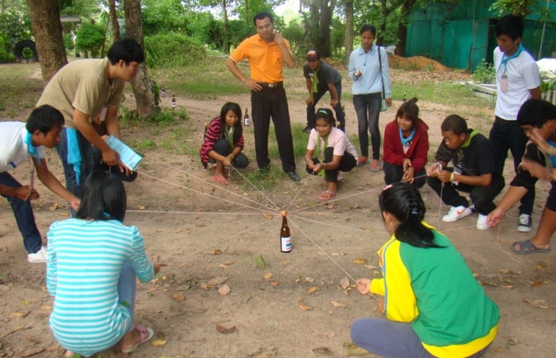

ใบกิจกรรม
เรื่อง รวมพลังอาเซียน

วัตถุประสงค์
๑. เพื่อให้ผู้เรียนรู้จักและเข้าใจถึงความร่วมมือของกลุ่มประเทศสมาชิกอาเซียน
๒. เพื่อสร้างความสามัคคี ร่วมแรงร่วมใจในการทำงานเป็นทีม

เวลาที่ใช้
๓๕ นาที

สื่อ/อุปกรณ์
๑. ลูกโป่งใบใหญ่ จำนวน ๖ ใบ
๒. ถุงพลาสติกขนาดใหญ่สามารถใส่ลูกโป่งทั้ง ๖ ใบได้ จำนวน ๑ ใบ
๓. แผ่นไม้อัดหนา ๑๐ มิลลิเมตร ขนาด ๖๐ X ๘๐ เซนติเมตร จำนวน ๒ แผ่น
๔. หนังยาง จำนวน ๑ เส้น
๕. ที่สูบลูกโป่ง จำนวน ๑ อัน

การเตรียมอุปกรณ์
- สูบลมลูกโป่งทั้ง ๖ ใบ แล้วนำไปใส่ไว้ภายในถุงพลาสติก รัดปากถุงด้วยหนังยางให้แน่น
๒. นำถุงพลาสติกที่บรรจุลูกโป่งวางไว้ระหว่างกลางแผ่นไม้ทั้งสอง โดยแผ่นไม้หนึ่งแผ่นวางอยู่บนพื้นด้างล่างถุงลูกโป่ง อีกหนึ่งแผ่นวางไว้ด้านบนทับถุงลูกโป่ง

ขั้นตอนการดำเนินกิจกรรม
๑. วิทยากรแบ่งกลุ่มผู้เรียนเป็น ๒ กลุ่ม ๆ ละเท่า ๆ กัน ให้ตั้งชื่อกลุ่มตามชื่อของประเทศสมาชิกอาเซียนที่ชอบ
๒. วิทยากรแนะนำอุปกรณ์ที่ใช้ในการจัดกิจกรรม
๓. ให้ดำเนินการทีละกลุ่ม ดังนี้
- วิทยากรเลือกผู้เรียน ๒ - ๓ คน เพื่อช่วยจับแผ่นไม้ให้อยู่นิ่ง
- ให้สมาชิกในกลุ่มที่เหลือขึ้นยืนบนแผ่นไม้ที่ประกบกับลูกโป่ง โดยให้ขึ้นทีละ ๑ คน
ให้คนที่ขึ้นคนแรกยืนอยู่ตรงกลางแผ่นไม้
- ให้สมาชิกในกลุ่มพยายามขึ้นไปยืนบนแผ่นไม้ให้ได้จำนวนมากที่สุด โดยไม่ให้ตกจากแผ่น
ไม้ และไม่ทำให้ลูกโป่งแตก ให้ยืนทรงตัวอยู่ประมาณ ๓๐ วินาที
- กลุ่มที่สามารถทำได้ตามกติกา จะได้คะแนนมากที่สุด (นับคะแนนจากจำนวนคนที่ยืนอยู่
บนแผ่นไม้)
๔. วิทยากรสรุปผลการจัดกิจกรรมและให้ผู้เรียนอภิปรายแลกเปลี่ยนเรียนรู้ พร้อมทั้งสรุปองค์ความรู้ในการทำกิจกรรมร่วมกัน

แนวทางการสรุป

การทำงานที่จะประสบผลสำเร็จขึ้นอยู่กับความร่วมมือร่วมใจกันของสมาชิกในกลุ่ม รู้จักปรึกษาหารือกันในกลุ่ม รู้จักวางแผนการทำงาน ช่วยเหลือแบ่งเบาและช่วยแก้ปัญหาซึ่งกันและกัน การขึ้นไปยืนอยู่บนลูกโป่งหลาย ๆ ใบได้โดยที่ลูกโป่งไม่แตก เนื่องจากลูกโป่งมีหลายลูกจึงมีการถ่ายเทน้ำหนักและกระจายแรงไปยังลูกโป่งลูกอื่น ๆ เท่า ๆ กัน จึงสามารถรับน้ำหนักได้ เหมือนกับประเทศสมาชิกอาเซียนที่ร่วมมือร่วมใจกัน มีความสามัคคี ช่วยเหลือเอื้ออาทร ความเป็นน้ำหนึ่งใจเดียวกัน และมีความเข้าใจอันดีต่อกัน ร่วมกันก้าวไปเพื่อเป้าหมายแห่งความสำเร็จในความร่วมมือกันในทุก ๆ ด้าน

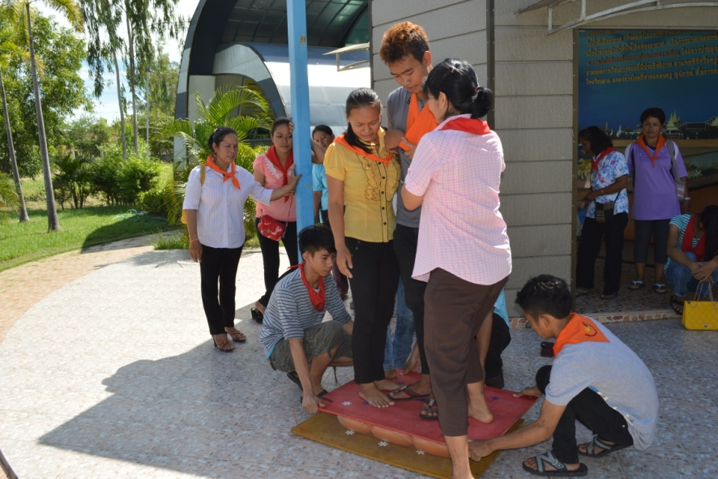

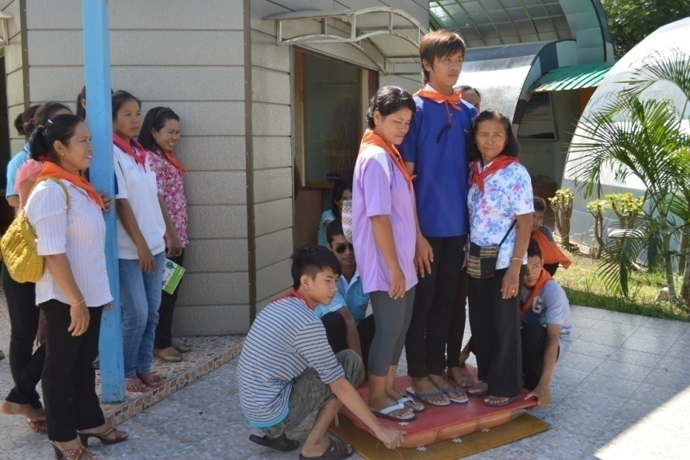

ใบกิจกรรม

เรื่อง อุดรอยรั่วอาเซียน

วัตถุประสงค์
๑. เพื่อให้ผู้เรียนรู้จักและเข้าใจถึงความร่วมมือของกลุ่มประเทศสมาชิกอาเซียน
๒. เพื่อสร้างความสามัคคี ร่วมแรงร่วมใจในการทำงานเป็นทีม

เวลาที่ใช้
๓๕ นาที

สื่อ/อุปกรณ์
๑. ท่อ PVC ขนาดเส้นผ่าศูนย์กลาง ๓ นิ้ว ยาว ๑ เมตร จำนวน ๑ ท่อ
๒. แก้วน้ำพลาสติก จำนวน ๒ ใบ
๓. เหยือกน้ำพลาสติกใสที่มีสเกลวัดปริมาตร จำนวน ๑ ใบ
๔. กาละมังพลาสติกขนาดใหญ่ จำนวน ๑ ใบ
๕. น้ำสะอาด
๖. โต๊ะขนาดเล็ก จำนวน ๑ ตัว
๗. นาฬิกาจับเวลา จำนวน ๑ อัน
๘. นกหวีด จำนวน ๑ อัน
(กรณีทำกิจกรรมพร้อมกันหลายกลุ่ม ให้เพิ่มอุปกรณ์รายการ ที่ ๑ - ๗ เท่ากับจำนวนกลุ่ม )

การเตรียมอุปกรณ์
๑. นำท่อ PVC มาปิดปลายท่อหนึ่งด้านให้สนิทไม่ให้น้ำรั่วหรือซึมได้ เจาะรูให้มีขนาดเท่ากับดินสอโดยรอบท่อ ระยะห่างของรูที่เจาะจากด้านที่ปิดปลายท่อขึ้นมาประมาณ ๕ เซนติเมตร เหลือพื้นที่ของท่อ PVC ที่ไม่ต้องเจาะรูระยะห่างจากปลายท่ออีกด้านหนึ่งประมาณ ๑๐ เซนติเมตร รูที่เจาะรอบท่อให้มีระยะห่างกันพอสมควร เจาะรู ๘ - ๑๐ รู
๒. ใส่น้ำในกาละมังไว้เกือบเต็ม

ขั้นตอนการดำเนินกิจกรรม
๑. วิทยากรกล่าวนำเรื่องความร่วมมือของกลุ่มประเทศอาเซียนในเรื่องการจัดการทรัพยากรน้ำ
๒. วิทยากรชี้แจงรายละเอียดเกี่ยวกับการจัดกิจกรรมอุดรอยรั่วอาเซียน
๓. แบ่งกลุ่มผู้เรียนออกเป็น ๒ - ๔ กลุ่ม ๆ ละประมาณ ๘ - ๑๐ คน โดยให้ตั้งชื่อกลุ่มตามชื่อ ของประเทศสมาชิกอาเซียนที่ชอบ
๔. ให้ตัวแทนแต่ละกลุ่มจำนวน ๒ คน รับอุปกรณ์
๕. วิทยากรและผู้เรียนร่วมกันเตรียมสถานที่ โดยตั้งโต๊ะให้ห่างจากกาละมังน้ำประมาณ ๕ - ๘ เมตร
๖. นำเหยือกน้ำพลาสติกใสที่มีสเกลวัดปริมาตรวางไว้บนโต๊ะ
๗. วิทยากรให้ดำเนินการแข่งขันพร้อมกันทุกกลุ่ม โดยอธิบายวิธีการแข่งขัน ดังนี้
- นำท่อ PVC ไปวางไว้ที่ด้านข้างกาละมังน้ำ ให้ตัวแทนแต่ละกลุ่มจำนวน ๒ คน เป็นคน กรอกน้ำใส่ในท่อ PVC ที่มีรูรั่ว และสมาชิกในกลุ่มที่เหลือช่วยกันใช้มืออุดรอยรั่วของท่อ PVC ให้สนิทไม่ให้น้ำสามารถไหลออกมาได้ หรือให้ไหลออกมาน้อยที่สุด
๘. วิทยากรให้สัญญาณโดยเป่านกหวีดให้เริ่มกรอกน้ำและจับเวลาประมาณ ๑ นาที เมื่อ ได้ยินสัญญาณนกหวีดบอกหมดเวลา ให้สมาชิกที่ใช้มืออุดรอยรั่วช่วยกันยกท่อ PVC ไปเทน้ำใส่เหยือกที่วางอยู่บนโต๊ะของแต่ละกลุ่มให้ได้ปริมาณน้ำมากที่สุด (ขณะที่ยกท่อไปเทน้ำยังคงใช้มืออุดรอยรั่วไว้เหมือนเดิม)
๙. วิทยากรนำเหยือกน้ำของแต่ละกลุ่มมาเปรียบเทียบกันว่ากลุ่มใดได้ปริมาณน้ำมากที่สุด เป็นกลุ่มชนะ และทำการแข่งขัน ๒ ใน ๓ ครั้ง กลุ่มใดที่ชนะมากที่สุดเป็นกลุ่มที่ชนะในกิจกรรมอุด รอยรั่วอาเซียน
๑๐. วิทยากรสรุปผลการจัดกิจกรรมและให้ผู้เรียนอภิปรายแลกเปลี่ยนเรียนรู้ พร้อมทั้งสรุป องค์ความรู้ในการทำกิจกรรมร่วมกัน

แนวทางการสรุป

ผลสำเร็จของงานขึ้นอยู่กับความร่วมมือร่วมใจกันของสมาชิกในกลุ่ม รู้จักการปรึกษาหารือกันในกลุ่ม รู้จักรับฟังความคิดเห็นของผู้อื่น เคารพกติกาของกลุ่ม เหมือนกับการรวมกลุ่มของประเทศสมาชิกอาเซียน ที่ได้สร้างความร่วมมือในเรื่องต่าง ๆ รวมถึงความร่วมมือการบริหารจัดการเรื่องทรัพยากรน้ำ
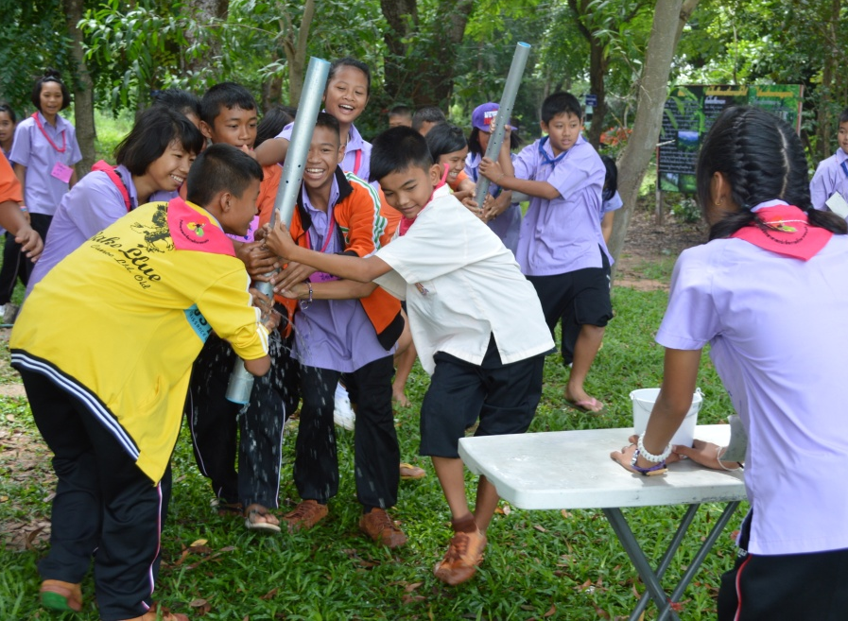

ใบกิจกรรม

เรื่อง จิตรกรอาเซียน

วัตถุประสงค์
๑. เพื่อให้ผู้เรียนรู้จักสัญลักษณ์ของอาเซียน
๒. เพื่อสร้างความสามัคคี ร่วมแรงร่วมใจในการทำงานเป็นทีม

เวลาที่ใช้
๓๕ นาที

สื่อ/อุปกรณ์
๑. กระดาษสร้างแบบ จำนวน ๑ แผ่น
๒. ปากกาเคมี จำนวน ๑ ด้าม
๓. เทปใส จำนวน ๑ ม้วน
๔. เชือกฟาง ยาว ๒ เมตร จำนวน ๘ - ๑๐ เส้น
๕. โต๊ะ จำนวน จำนวน ๑ ตัว
๖. ภาพสัญลักษณ์อาเซียน จำนวน ๑ แผ่น
๗. นาฬิกาจับเวลา จำนวน ๑ อัน
๘. นกหวีด จำนวน ๑ อัน
(กรณีทำกิจกรรมพร้อมกันหลายกลุ่ม ให้เพิ่มอุปกรณ์รายการ ที่ ๑ - ๗ เท่ากับจำนวนกลุ่ม )

การเตรียมอุปกรณ์
- เชือกฟางทุกเส้นที่เตรียมไว้ ให้นำปลายเชือกด้านหนึ่งของแต่ละเส้นผูกไว้กับปากกาเคมี (เมื่อดึงเชือกทุกเส้นโดยให้ปากกาเคมีเป็นจุดศูนย์กลาง ให้ปากกาเคมีอยู่ในลักษณะตั้งตรง)
- วางกระดาษสร้างแบบบนโต๊ะ ใช้เทปใสติดไว้เพื่อกันเลื่อน

ขั้นตอนการดำเนินกิจกรรม
- วิทยากรชี้แจงรายละเอียดเกี่ยวกับการจัดกิจกรรมจิตรกรอาเซียน
- วิทยากรแบ่งกลุ่มผู้เรียนเป็น ๒ กลุ่ม ๆ ละเท่า ๆ กัน ให้ตั้งชื่อกลุ่มตามชื่อของประเทศ
สมาชิกอาเซียนที่ชอบ
๓. วิทยากรให้สมาชิกแต่ละกลุ่มเลือกตัวแทนจำนวน ประมาณ ๘ - ๑๐ คน (จำนวนเท่ากับ เชือก) เพื่อทำการแข่งขัน
๔. วิทยากรอธิบายวิธีการแข่งขัน ดังนี้

- ให้สมาชิกที่เป็นตัวแทนของแต่ละกลุ่มถือปลายเชือกฟางด้านที่ไม่ได้ผู้ติดกับปากกาเคมีไว้คนละ ๑ เส้น ยืนเป็นวงกลมและให้เชือกอยู่ในลักษณะที่ตึงพอดี ให้ปากกาเคมีอยู่ในลักษณะตั้งตรงในแนวดิ่ง
- ให้สมาชิกที่เหลือในกลุ่ม ๑ คน ถือภาพสัญลักษณ์อาเซียน เพื่อให้ผู้เข้าแข่งขันได้ดู ในขณะที่ลงมือวาดภาพ
- วิทยากรจะให้สัญญาณโดยเป่านกหวีด ให้เริ่มวาดภาพสัญลักษณ์อาเซียนลงบนกระดาษที่วางไว้บนโต๊ะ โดยให้เวลา ๑๐ นาที เมื่อวิทยากรให้สัญญาณหมดเวลาต้องหยุดวาดภาพทันที
๕. วิทยากรให้เวลาแต่ละกลุ่มวางแผนในการทำกิจกรรม ๑ นาที ก่อนเริ่มการแข่งขัน
๖. วิทยากรเริ่มดำเนินการแข่งขันกิจกรรมจิตรกรอาเซียนภายในเวลาที่กำหนด
๗. วิทยากรรวบรวมผลงานทุกกลุ่ม แล้วให้ตัวแทนกลุ่มละ ๓ คน ออกมายืนถือภาพผลงงาน ของกลุ่มให้เพื่อน ๆ ได้ชม พร้อมทั้งนำเสนอรายละเอียดในภาพ ให้เวลานำเสนอกลุ่มละ ๒ นาที
๘. วิทยากรให้คะแนนผลงาน โดยกลุ่มที่วาดภาพสัญลักษณ์อาเซียนได้เหมือนมากที่สุดได้ ๑๐ คะแนน
๙. วิทยากรสรุปผลการจัดกิจกรรมและให้ผู้เรียนอภิปรายแลกเปลี่ยนเรียนรู้ พร้อมทั้งสรุป องค์ความรู้เกี่ยวกับสัญลักษณ์ของอาเซียนร่วมกัน

แนวทางการสรุป

การทำงานที่จะประสบผลสำเร็จขึ้นอยู่กับความร่วมมือร่วมใจกันของสมาชิกในกลุ่ม ดังเช่นประเทศสมาชิกอาเซียนทั้ง ๑๐ ประเทศ ที่ต้องส่งเสริมความร่วมมือและความช่วยเหลือกันในทุกด้านและมีสัญลักษณ์ของเซียน คือ รูปรวงข้าวสีเหลืองบนพื้นสีแดง ล้อมรอบด้วยวงกลมสีขาวและสีน้ำเงิน รวงข้าว ๑๐ ต้น หมายถึง ประเทศสมาชิก สีเหลือง หมายถึง ความเจริญรุ่งเรือง สีแดง หมายถึง ความกล้าหาญและการมีพลวัติ สีขาว หมายถึง ความบริสุทธิ์ และสีน้ำเงิน หมายถึง สันติภาพและความมั่นคง

ใบกิจกรรม

เรื่อง ใบ้คำอาเซียน

วัตถุประสงค์
- เพื่อให้ผู้เรียนรู้จักและเข้าใจความหมายภาษากลางของกลุ่มประเทศอาเซียน
- เพื่อให้ผู้เรียนตระหนักถึงความสำคัญของการสื่อสารในการทำงานเป็นทีม

เวลาที่ใช้
๓๕ นาที

สื่อ/อุปกรณ์
๑. รูปภาพผลไม้ สัตว์ หรือสิ่งของต่าง ๆ ที่มีคำศัพท์ภาษาอังกฤษเขียนไว้ใต้ภาพ จำนวน ๑๕ ภาพ
๒. โต๊ะ จำนวน ๑ ตัว
๓. นาฬิกาจับเวลา จำนวน ๑ อัน

ขั้นตอนการดำเนินกิจกรรม
- วิทยากรชี้แจงรายละเอียดเกี่ยวกับการจัดกิจกรรมใบ้คำอาเซียน
- วิทยากรนำรูปภาพทั้งหมดวางไว้บนโต๊ะ โดยให้อยู่ในลักษณะคว่ำ
- วิทยากรให้ผู้เรียนเลือกตัวแทน จำนวน ๑๕ คน เพื่อออกมาทำกิจกรรมใบ้คำอาเซียน
- ให้ดำเนินการทำกิจกรรมทีละ ๑ คน ดังนี้ (อีก ๑๔ คนให้ไปนั่งรวมกลุ่มกับเพื่อน ๆ ก่อน)
- ให้ผู้ใบ้คำ หยิบรูปภาพบนโต๊ะ ๑ ภาพ เปิดภาพดูโดยไม่ให้เพื่อน ๆ รู้ว่าเป็นภาพอะไร แล้ววางคว่ำลงไว้เหมือนเดิม (แยกไว้คนละส่วนกับภาพที่เหลือทั้งหมด)
- วิทยากรให้เวลา ๑๐ วินาที เพื่อให้คิดว่าจะแสดงท่าทางอย่างไรเพื่อสื่อสารให้เพื่อน ๆ ทราบและเข้าใจว่ารูปภาพดังกล่าวนั้นคือภาพอะไร ให้แสดงโดยใช้สีหน้าและท่าทาง ห้ามพูดหรือส่งเสียงเป็นสัญญาณใด ๆ ทั้งสิ้น
- เมื่อผู้ใบ้คำพร้อมแล้ว วิทยากรเป่านกหวีดให้สัญญาณ ผู้ใบ้คำเริ่มทำท่าทางภายในเวลา ๑ นาที เพื่อให้เพื่อน ๆ ช่วยกันทายและตอบให้ถูกภายในเวลาที่กำหนด ตัวอย่างเช่น ถ้ารูปภาพนั้นเป็นภาพลูกไก่ ผู้ใบ้คำต้องพยายามแสดงท่าทางของลูกไก่เพื่อสื่อสารให้ผู้อื่นเข้าใจให้ได้
- วิทยากรให้ ๑ คะแนน ต่อการใบ้คำ ๑ ภาพที่ผู้ใบ้คำสามารถแสดงท่าทางให้เพื่อนตอบได้อย่างถูกต้องภายในเวลาที่กำหนด ซึ่งจะเป็นการสะสมคะแนนในภาพรวมของสมาชิกกลุ่ม
- เมื่อใบ้คำเสร็จแล้ว วิทยากรให้ผู้ที่ใบ้คำหยิบรูปภาพนั้นยกขึ้นชูให้เพื่อน ๆ ดู แล้วให้ ผู้ใบ้คำอ่านคำศัพท์ภาษาอังกฤษที่เขียนไว้ใต้ภาพดัง ๆ พร้อมคำแปลภาษาไทย แล้วให้เพื่อน ๆ พูดตามพร้อมกัน ๒ - ๓ ครั้ง เช่น ภาพลูกไก่ ผู้ใบ้คำต้องพูดว่า Chicken (ชิกเก็น) /ลูกไก่ (เพื่อน ๆ พูดตามทีละคำ)
๕. วิทยากรดำเนินการไปทีละคนจนกว่าจะครบจำนวนผู้ใบ้คำทั้ง ๑๕ คน จากนั้นให้ผู้ใบ้คำทั้งหมดออกมายืนด้านหน้า ถือรูปภาพที่ตนใบ้คำไปแล้วไว้ทุกคนโดยหันภาพให้เพื่อน ๆ มองเห็น แล้วให้เริ่มจากคนที่ ๑ ก่อน ให้อ่านคำศัพท์ภาษาอังกฤษ แล้วแปลเป็นภาษาไทยให้เพื่อน ๆ ในกลุ่มทั้งหมดพูดตามเสียงดัง ๆ ๒ ครั้ง (ดำเนินการเหมือนกันทั้ง ๑๕ คน)
๖. วิทยากรสรุปผลการจัดกิจกรรม และทบทวนเพื่อสรุปองค์ความรู้ร่วมกันเกี่ยวกับเรื่องความสำคัญของภาษาอังกฤษซึ่งเป็นภาษากลางของกลุ่มประเทศอาเซียน

แนวทางการสรุป

การทำงานในกลุ่มหากไม่มีการสื่อสารให้เป็นที่เข้าใจกัน อาจเกิดปัญหาความผิดพลาดขึ้นทำให้ไม่ประสบผลสำเร็จในการทำงาน การสื่อสารที่ดีที่สุดคือการได้พูดคุยและปรึกษาหารือกันจนได้ข้อสรุปร่วมกัน กลุ่มประเทศสมาชิกอาเซียนต่างก็มีภาษาประจำชาติของตนเอง ดังนั้นการติดต่อสื่อสารกันอาจมีปัญหา หรือความไม่เข้าใจกันเนื่องจากความแตกต่างด้านภาษาที่หลากหลาย จำเป็นต้องมีภาษากลาง คือภาษาอังกฤษ ซึ่งเป็นภาษาสากลใช้ได้ทั่วโลก เป็นเครื่องมือในการสื่อสารระหว่างกลุ่มประเทศสมาชิกอาเซียน

